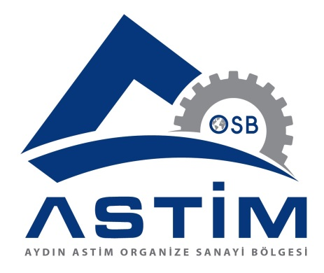 | İŞYERİ AÇMA VE ÇALIŞMA RUHSATI  BAŞVURU DİLEKÇESİ
Tarih : ….. /….. /…..
Sayı :

AYDIN ASTİM ORGANİZE SANAYİ BÖLGESİ MÜDÜRLÜĞÜ’NE

Konu: İşyeri Açma ve Çalışma Ruhsatı Talebi Hk.

Bölge sınırları içerisinde yer alan ……...….. Ada, …....…….. parsel ……………………………………………………………………………………………… adresinde bulunan ….………………………………………………………………………………………. unvanlı firmamızda ………………….……………………………………… konulu faaliyetimizi gerçekleştirmek için gerekli İşyeri Açma ve Çalışma Ruhsatının hazırlanarak tarafımıza verilmesini arz ederiz.
İmza :
Kaşe :

Ekler:
- Başvuru ve Beyan Formu
- Tesis İçi Yerleşim Planı
- Sağlık koruma bandının işaretlendiği vaziyet planı örneği
- İş akım şeması ve proses açıklama raporu
- Çevre Taahhütnamesi
- ÇED olumlu belgesi / ÇED gerekli değildir kararı / ÇED görüşü
- İtfaiye raporu,
- Sorumlu müdür sözleşmesi,
- Çevre izni belgesi veya görüşü
- Sanayi Sicil Belgesi
- İş Sağlığı ve Güvenliği Beyanı
- Kanalizasyon Kalite Kontrol İzin Belgesi
- Yapı kullanma izin belgesi
- İşyeri Hekimi ve İş Güvenliği Uzmanı Sözleşmesi
- Motor gücü beyanı ve kapasite raporu
- Güncel imza Sirküsü ve Şirket Ana Sözleşmesi
- Vergi Levhası Fotokopisi
- Tapu sureti / kira sözleşmesi

